# **Московский государственный технический университет имени Н. Э. Баумана.**

Факультет “Информатика и системы управления”

Кафедра ИУ5 ”Системы обработки информации и управления”

Курс “Парадигмы и конструкции языков программирования”

Отчет по лабораторной работе №7.

Выполнила:

Студент группы ИУ5-31Б

Савельева Д.А

Подпись и дата:

Проверил:

Преподаватель кафедры ИУ5

Нардид А.Н.

Подпись и дата:

Москва,2024 г.

Постановка задачи.

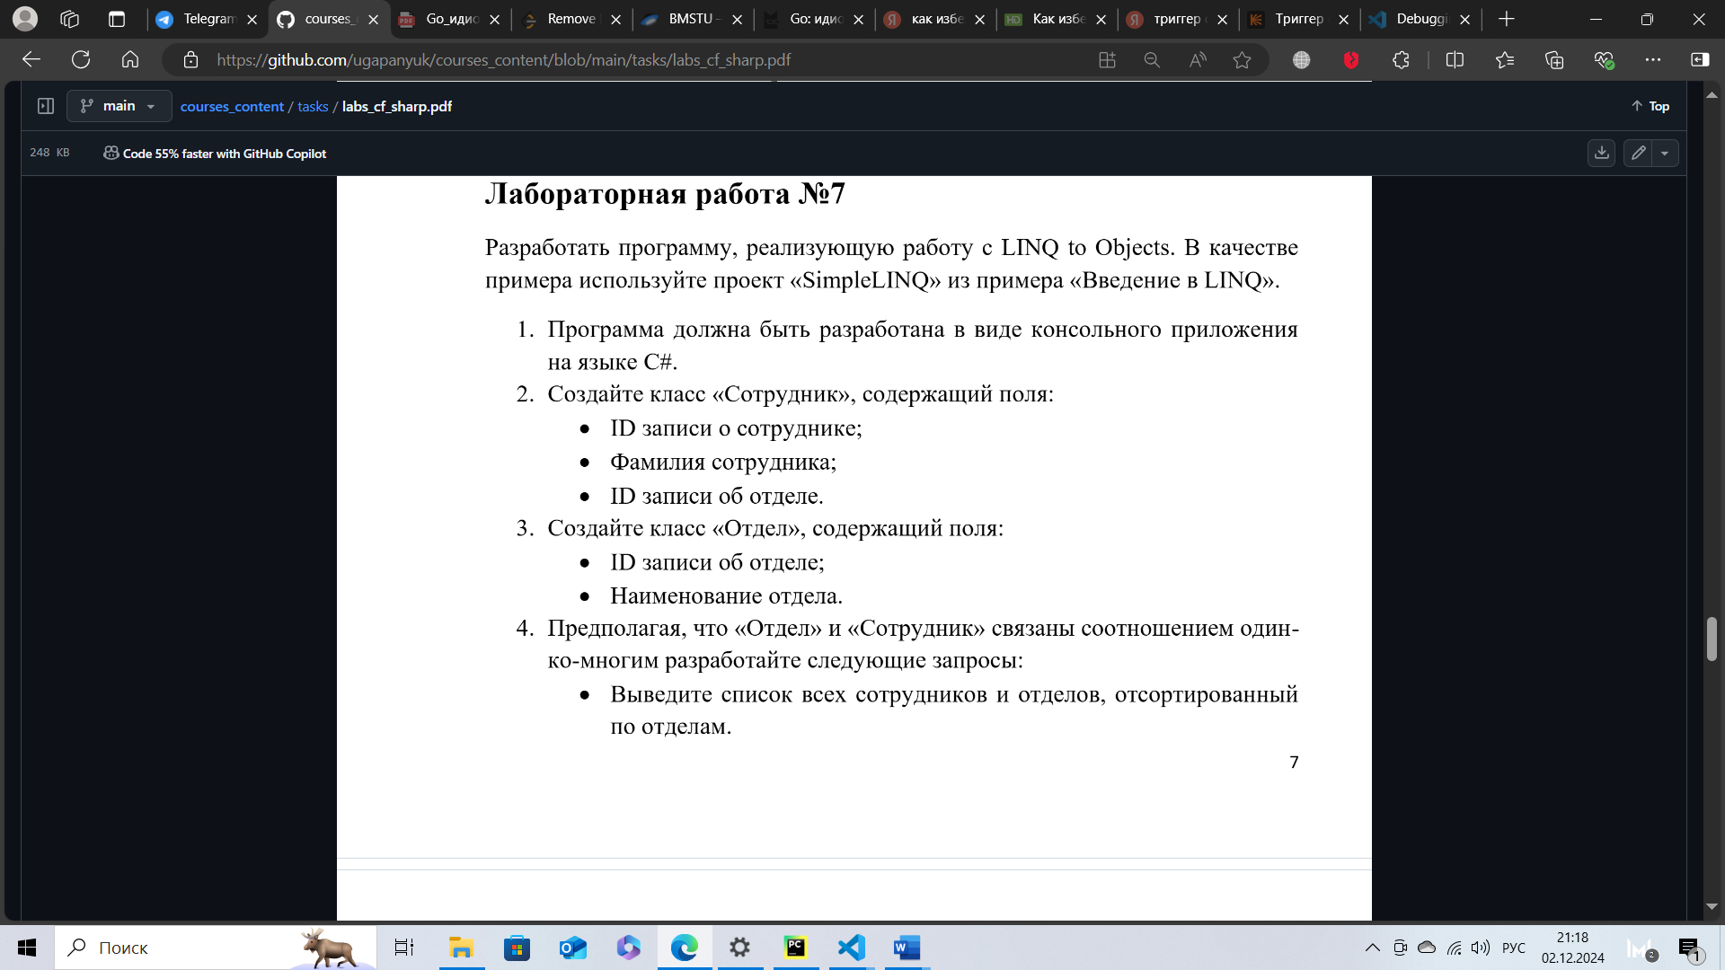

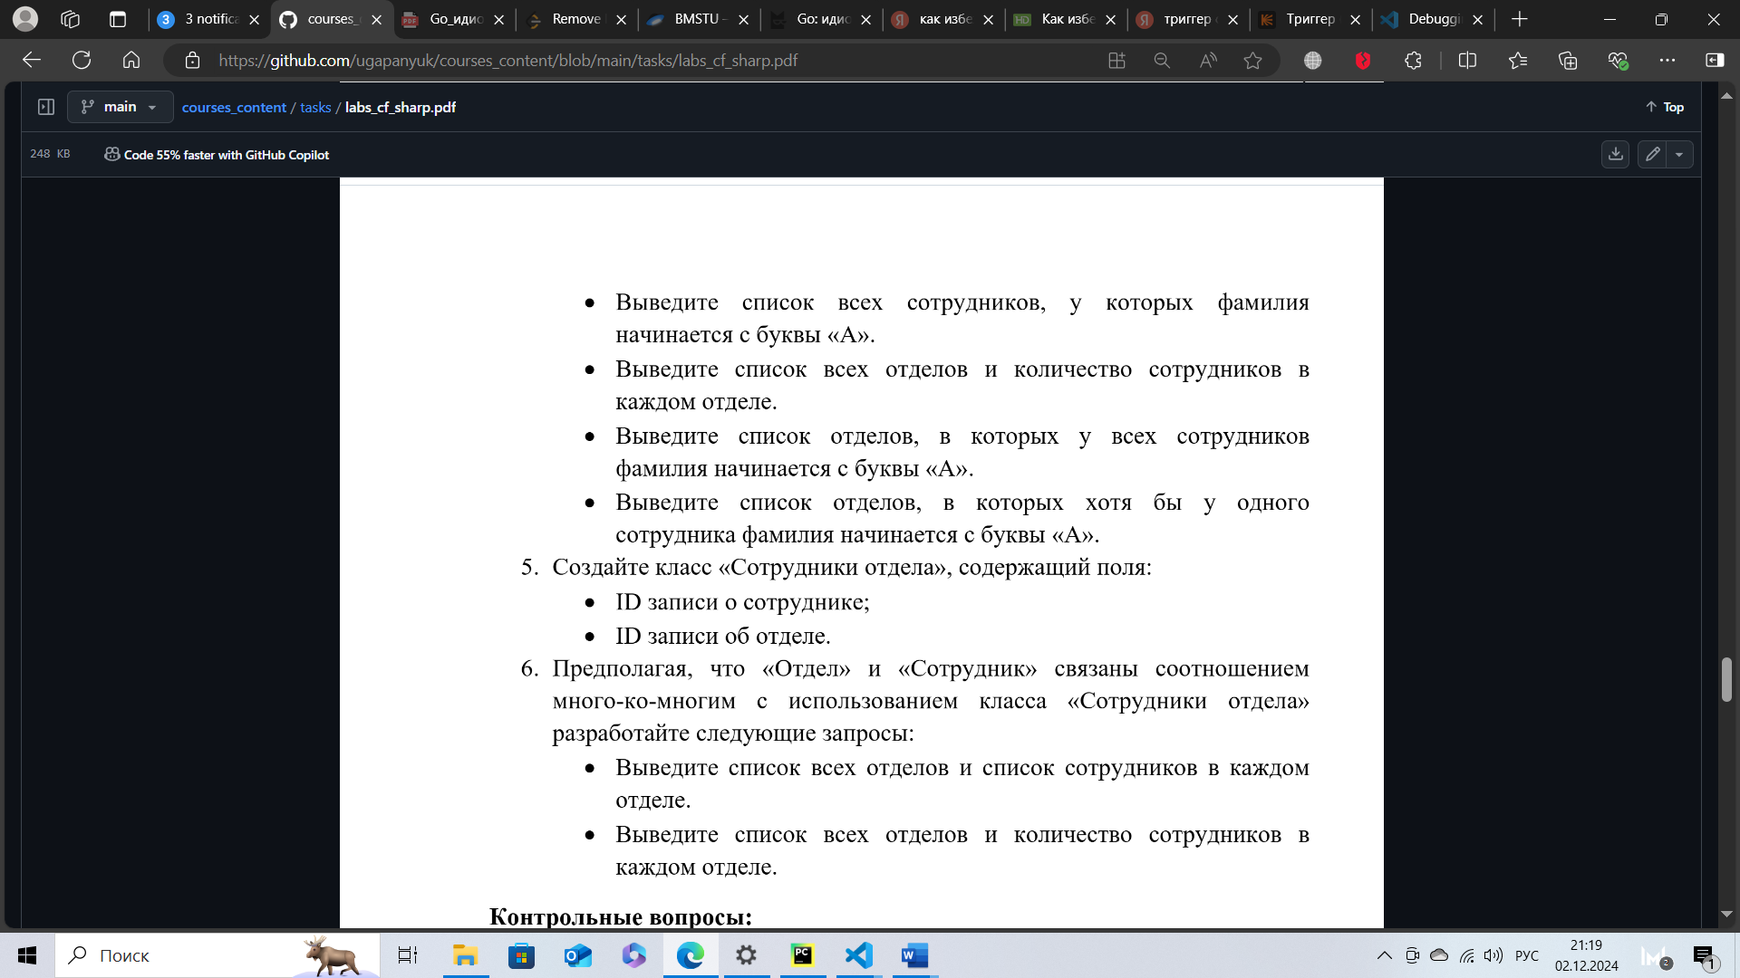

### Текст программы:

using System.ComponentModel.Design;

using System.Data.Common;

using System.Dynamic;

List<Worker> workers =

    [

        new Worker(1,"Alice A", 3),

        new Worker(2,"Andrey M", 3),

        new Worker(3,"Mike A", 1),

        new Worker(4,"Stepan S", 2),

        new Worker(5,"Marina K", 1),

    ];

List <Department> deps =

    [

        new Department(1,"management"),

        new Department(2,"it"),

        new Department(3,"design"),

        new Department(4,"marketing"),

    ];

List<Dep_worker> d_w = new List<Dep_worker>(workers.Count());

foreach (var wor in workers){

    d_w.Add(new Dep_worker(wor.Dep_id,wor.Work_id));

}

void Num1(){

    Console.WriteLine("\nNum1\n");

    var num1 = from w in workers from d in deps

        where w.Dep_id == d.Id

        orderby d.Name

        select new {w.Fio, d.Name};

    foreach (var item in num1){

        Console.WriteLine($"{item.Fio} works in {item.Name}");

    }

}

void Num2(){

    Console.WriteLine("\nNum2\n");

    var num2 = from w in workers

        where w.Fio.Split()[1].StartsWith('A')

        select new {w.Work_id, w.Fio};

    foreach (var item in num2){

        Console.WriteLine($"Worker number {item.Work_id}: {item.Fio}");

    }

}

void Num3(){ // через методы

    Console.WriteLine("\nNum3\n");

    var num3 = deps.GroupJoin(workers, // второй набор

            d => d.Id, // свойство-селектор объекта из первого набора

            w => w.Dep_id, // свойство-селектор объекта из второго набора

            (d, w) => new   // результат

            {

                Name = d.Name,

                Workers = w

            });

    foreach (var dep in num3)

    {

        Console.WriteLine($"In {dep.Name} - {dep.Workers.Count()} workers");

    }

}

void Num4(){

    Console.WriteLine("\nNum4\n");

    var num4 = deps.Where(d => workers.All(w => w.Dep_id == d.Id && w.Fio.StartsWith('A')))

        .Select(d => d.Name);

    foreach (var item in num4){

        Console.WriteLine($"Department {item}");

    }

}

void Num5(){ // имя на А

    Console.WriteLine("\nNum5\n");

    var num5 = deps.Where(d => workers.Any(w => w.Dep_id == d.Id && w.Fio.StartsWith('A')))

        .Select(d => d.Name);

    foreach (var item in num5){

        Console.WriteLine($"Department {item}");

    }

}

void Num6(){

    Console.WriteLine("\nNum6\n");

    var num6 = d_w.GroupBy(d => d.Dep_id);

    foreach(var dep in num6)

    {

        Console.WriteLine($"Department:{dep.Key}\nWorkers:");

        foreach(var wor in dep)

        {

            Console.WriteLine(wor.Work_id);

        }

    }

}

void Num7(){

    Console.WriteLine("\nNum7\n");

    var num7 = d_w.GroupBy(d => d.Dep_id);

    foreach(var dep in num7)

    {

        Console.WriteLine($"Department:{dep.Key}\nAmount of workers:");

        int c = 0;

        foreach(var wor in dep)

        {

            c++;

        }

        Console.WriteLine(c);

    }

}

Num1();

Num2();

Num3();

Num4();

Num5();

Num6();

Num7();

class Worker

{

    public int Work_id {get;set;}

    public string Fio {get;set;}

    public int Dep_id {get;set;}

    public Worker(int id1, string fio, int id2)

    {

        Work_id = id1;

        Fio = fio;

        Dep_id = id2;

    }

}

class Department

{

    public int Id {get;set;}

    public string Name{get;set;}

    public Department(int id, string name){

        Id = id;

        Name = name;

    }

}

class Dep_worker

{

    public int Dep_id {get;set;}

    public int Work_id{get;set;}

    public Dep_worker(int id1,int id2){

        Dep_id = id1;

        Work_id = id2;

    }

}

Результат:

